Практическое занятие №1. Изучение типовой структуры стандарта Российской Федерации на примере стандартов в сфере информационных технологий

Ответы на вопросы:
1. Каков статус изучаемого стандарта? Каково его обозначение и название?
Статус: действующий
Обозначение: ГОСТ Р 57723—2017
Название: «Информационно-коммуникационные технологии в образовании. СИСТЕМЫ ЭЛЕКТРОННО-БИБЛИОТЕЧНЫЕ. Общие положения»

2. Когда принят (введен в действие) данный стандарт?
УТВЕРЖДЕН И ВВЕДЕН В ДЕЙСТВИЕ Приказом Федерального агентства по техническому регулированию и метрологии от 28 сентября 2017 г. № 1256-ст
Дата введения — 2018—09—01 (1 сентября 2018)
3. Что является областью применения изучаемого стандарта? Существует ли какое-либо ограничение на его распространение?
Настоящий стандарт устанавливает общие положения применительно к электронно-библиотечной системе (ЭБС), ориентированной преимущественно на обеспечение потребностей образовательных организаций при реализации образовательных программ с применением различных форм электронного обучения и дистанционных образовательных технологий, с учетом их функционирования в составе электронной информационно-образовательной среды образовательной организации и возможности корпоративного использования и информационного обмена между различными системами и средами.
Ограничения на распространение: отсутствуют
4. Заполнен ли раздел «Нормативные ссылки»? Какие стандарты здесь перечислены?
Раздел заполнен этими ссылками: ГОСТ 7.1, ГОСТ 7.82, ГОСТ Р 7.0.83, ГОСТ Р 7.0.96, ГОСТ Р 53620, ГОСТ Р 55750, ГОСТ Р 55751, ГОСТ Р ИСО/МЭК 2382-36
5. В каких разделах настоящего стандарта приведены ссылки на перечисленные стандарты?
Разделы 3,4.
Пример: 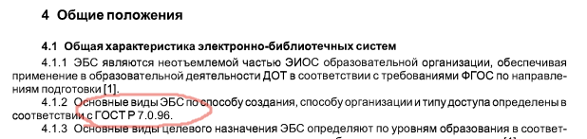
6. Сколько определений терминов приводится в разделе «Термины и определения»? Сколько из них используют отсылки к другим связанным стандартам? Приведите 1-2 примера при наличии.
33 термина в п.3.1.1 – 3.1.33.
К другим стандартам ссылаются 9 терминов.
Ссылки к разделу «Нормативные ссылки» = 8 терминов.
Пример:
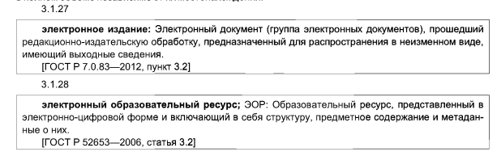
7. Используются ли в определениях терминов примечания? В скольких определениях они встречаются? Приведите 1-2 примера при наличии.
В 4 примерах терминов присутствуют «примечания»
Пример:
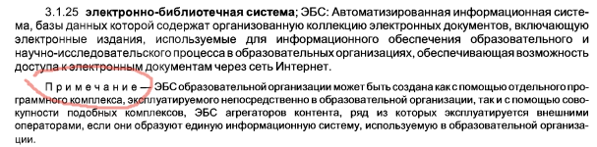
8. В каком разделе стандарта приводятся обозначения и сокращения? Каким принятым названием озаглавлен этот раздел?
Раздел 3 «Термины, определения и сокращения»
Раздел 3.2 Сокращения
9. Сколько обозначений и сокращений использует стандарт? Приведите 1- 2 примера при наличии.
18 обозначений и сокращений:
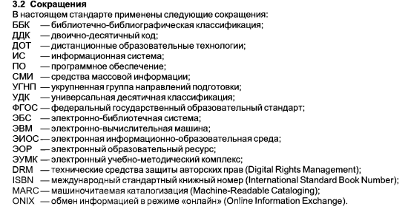
10.Сколько параграфов присутствует в разделе «Общие положения»? Кратко охарактеризуйте, о чем говорится в каждом из них
В разделе «Общие положения» присутствует 9 подразделов
4.1 — общая характеристика ЭБС, роль в ЭИОС, виды по способу создания и целевому назначению;
4.2 — состав и структура ЭБС (фонд, обеспечение, ПО, техническое обеспечение);
4.3 — функциональность ЭБС (требования к поиску, доступу, интеграции);
4.4 — технология формирования ЭБС (сбор, обработка контента, метаданные);
4.5 — использование ЭБС (доступ, интерфейсы, для разных пользователей);
4.6 — оценка качества ЭБС (критерии соответствия ФГОС, актуальность);
4.7 — организация ЭБС (управление, операторы);
4.8 — сохранность и безопасность ЭБС (защита данных, резервное копирование);
4.9 — юридические аспекты функционирования ЭБС (авторские права, лицензии).

11.Присутствуют ли приложения в изучаемом стандарте? Сколько их, какого они статуса и что содержат?
В стандарте присутствует 1 приложение (приложение А).
Статус приложения – справочное
Название - Функциональная модель электронно-библиотечной системы
Содержание – функциональные диаграммы ЭБС (Рисунок А.1 и Рисунок А.2)

12.Присутствуют ли элементы Библиография и Библиографические данные?

Да

13.Сколько источников в элементе Библиография? Для 2-3 из них найдите места в изучаемом стандарте, где присутствуют обращения к ним.
7 источников
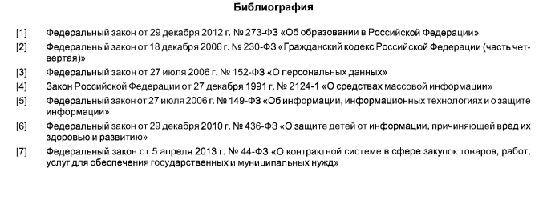
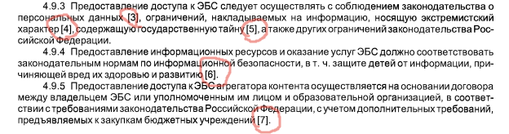
14.Какое значение УДК соответствует изучаемому стандарту?
УДК 006:034 004.4:027.023:017.11:006.354
15.Расшифруйте код стандарта по Общероссийскому классификатору стандартов.
ОКС 35.240.99
Применение информационных технологий в других областях
* Включая электронное обучение

